Индикатор круглых уровней для мт4 — простое решение для консервативной торговли
Сложнейшие стратегии и торговые роботы стремительно захватывают мировые рынки. Однако психологический фактор по-прежнему остаётся важным для большинства трейдеров. Индикатор круглых уровней для мт4 поможет трейдеру вовремя увидеть готовящийся разворот цены или назревающий сильный тренд.
Психология «круглой цены»

Человеческий разум устроен так, что мы неосознанно, автоматически «округляем» любые цифры в стороны ближайшего целого числа. Обратите внимание на цены в супермаркете — часто они выглядят так: 201.99, 52,02 и т.д. Однако покупатель считает по-другому: 200, 50, упуская эти неприглядные, на первый взгляд, копейки даже не считая их.
Такой же психологический феномен царит и на мировых финансовых рынках. Приближение цены к любой круглой цифре автоматически приводит игроков в состояние повышенной активности — круглые уровни всегда являются мощными уровнями поддержки и сопротивления. И чем «солиднее» цифра, тем сильнее будет поддержка или сопротивление.
Пример — попытка достижения паритета пары EURUSD. Неудачная атака медведей привела к победе быков и мощному росту цены на 20%, который продолжается до сих пор.
Поэтому следить за круглыми уровнями цены — правило №1 для любого трейдера.
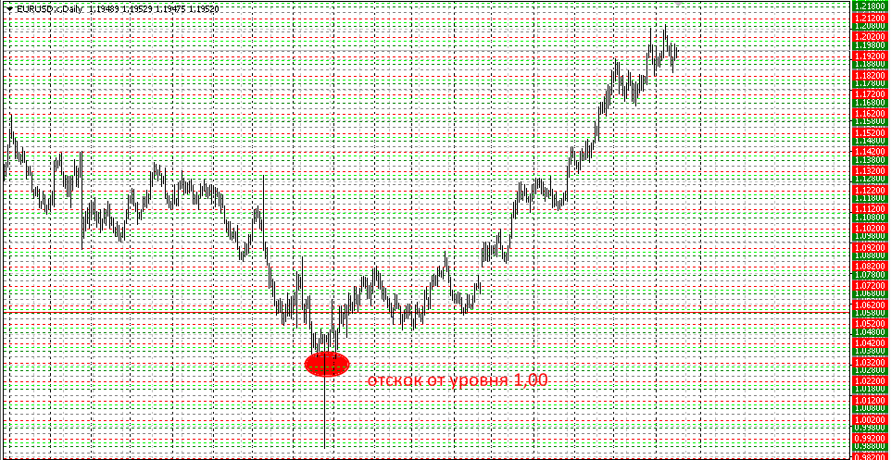

Пример №1 — сильный отскок от 1.0000.

Традиционные зоны активности

Важнейшими отметками на графике являются круглые цифры, заканчивающиеся на 00. Например: 1,2200; 1,4500. Это — сильные уровни поддержки и сопротивления. Приближение цены к такой отметке всегда вызывает повышенную активность игроков — медведи начинают ставить на пробой поддержки или отскок от сопротивления, быки — наоборот. Резко возрастают объёмы торгов и волатильность рынка.

Торговые стратегии, ориентированные на важные поддержки и сопротивления — удел крупных игроков и институционных инвесторов, для которых изменение тренда такого порядка может принести многомиллионные прибыли или убытки.

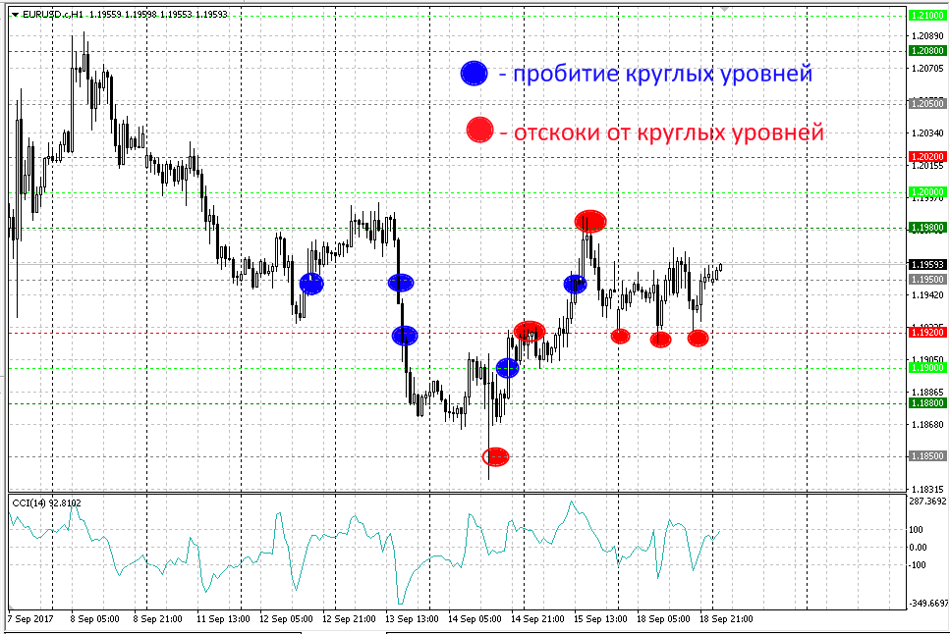

Пример №2. Многочисленные отскоки и пробои круглых уровней на часовом графике пары EURUSD

Также, выделяют другие диапазоны высокой активности, которые определяют характер движения цены на тайм-фреймах более низкого уровня.

Эти цифры также определяются спецификой человеческой психологии:
- 50. Например: 1.1250; 2.0450 и т.д. Очевидно, в этом случае цена находится в некой полупозиции, балансируя между двумя круглыми уровнями. Отскок от 50-ти говорит о возможном возврате к предыдущей «нулевой» отметке. Уверенный пробой, наоборот — мощный сигнал о возможном скором тестировании следующего рубежа;
- 20 и 80 — важные индикативные цифры. Характер поведение цены в границах 00-20 и 80-1 многое может сказать опытному трейдеру. Именно в этих пределах формируется будущая картина тренда — будет ли это коррекция с отскоком, либо импульс с прорывом поддержки/сопротивления.

Стратегия торговли

Стратегия торговли, основанная на круглых уровнях выражается в простых торговых алгоритмах:
- открытие ордера при пробое важного уровня. StopLoss устанавливается на 5 пунктов выше/ниже пробитого сопротивления или поддержки;
- открытие ордера при отскоке цены от поддержки/сопротивления. Соответственно StopLoss — в 5 пунктах ниже/выше от устоявшей границы.

Стратегия может быть значительно усложнена при включении в неё реперных точек 20-50-80. Такие торговые алгоритмы применяются при внутридневной торговле на младших временных диапазонах и предполагает множество частых входов в рынок с близкими StopLoss и TakeProfit. При этом не стоит злоупотреблять открытием слишком большого количества торговых приказов — лучше убедится что пробитие не является ложным и цена действительно движется к новой отметке.

Также уровни 20 и 80 могут быть использованы для установки StopLoss при открытии ордеров на пробитие нулевого уровня цены.

Key Levels —индикатор ценовых уровней для мт4
В принципе, при торговле по стратегии круглых уровней, можно обойтись и без индикатора, ведь это как раз тот случай, когда сама цена является таковым. Из-за этого, подобные индикаторы распространены крайне скупо, и представляют собой элементарные визуализаторы, доступные для разработки даже для начинающего программиста на MQL.
Однако, при активной внутридневной торговле индикатор круглых уровней для мт4 —абсолютно незаменимый помощник.
Кроме того он отлично подойдёт для взаимодействия с другими индикаторами и советниками.
Самый простой и распространённый индикатор — Key Levels. Он прост в установке и настройках. Суть его предельно проста — отображать ярким цветом уровни 00, 50, 20 и 80.
Установка индикатора — стандартна. Просто копируем исходник в папку Indicators и компилируем в редакторе.

